VIGILANCIA TECNOLOGICA – INVENTARIO DE CÓDIGO QR

INTEGRABTES:
RUBEN FELIPE TOVAR
ISABELLA CARRERA CABRERA
JUAN MANUEL GUTIERREZ FIERRO

SENA
CENTRO DE LA EMPRESA LA INDUSTRIA Y LOS SERVICIOS
PROYECTO DE GRADO
PROGRAMA: ADSO 2900177
2025
Objetivo
El objetivo de este análisis es recopilar información relevante sobre los sistemas de inventario que utilizan códigos QR en diversos entornos. Se busca identificar tendencias actuales, tecnologías emergentes, herramientas eficaces y metodologías implementadas en este ámbito. Con esta información, se pretende fundamentar y orientar el desarrollo de un nuevo sistema de inventario basado en códigos QR, optimizando su eficiencia, escalabilidad y facilidad de uso para garantizar una implementación exitosa.
Competencias Identificadas
Durante la investigación, se han identificado aplicativos con características y funcionalidades similares a las que se desean implementar en el proyecto. Estos sistemas sirven como referencia para comprender mejores prácticas y detectar oportunidades de innovación en el desarrollo del nuevo sistema.
- Scanventory:

Descripción

Scanventory es una solución especializada en la gestión de inventarios, diseñada para integrarse de manera eficiente con tiendas en línea que operan bajo la plataforma WooCommerce. Su principal objetivo es optimizar la sincronización entre el inventario físico almacenado y los productos listados en la tienda virtual, garantizando una administración precisa y en tiempo real. Esta herramienta está dirigida a negocios que buscan reducir errores en la gestión de stock y mejorar la eficiencia operativa.

Scanventory es una solución de pago, lo que implica que los usuarios deben adquirir una licencia o suscripción para acceder a sus funcionalidades.
Características principales
- Generación de etiquetas con códigos QR

Scanventory permite la creación de etiquetas personalizadas con códigos QR únicos para cada producto. Estas etiquetas pueden imprimirse y adherirse a los artículos físicos en el almacén, facilitando su identificación, localización y gestión de manera rápida y precisa.

- Gestión móvil del inventario
A través de dispositivos móviles, como smartphones o tablets, los usuarios pueden escanear los códigos QR para acceder a la información detallada de cada producto. Esta funcionalidad permite realizar actualizaciones en tiempo real, como ajustes de stock, cambios en la disponibilidad o modificaciones en los detalles del producto, directamente desde el almacén.

- Actualizaciones en tiempo real
Cualquier modificación realizada en el inventario físico a través de la aplicación se sincroniza automáticamente con la tienda en línea. Esto asegura que la información del inventario esté siempre actualizada, evitando la venta de productos agotados y mejorando la experiencia del cliente.

- Registro de actividad detallado
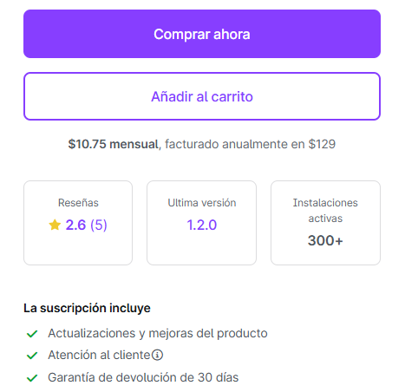
Scanventory incluye un sistema de registro que documenta todas las acciones realizadas en el inventario. Este registro incluye detalles como el responsable de la modificación, el producto afectado, y la fecha y hora de la acción. Esta característica es especialmente útil para auditorías internas, seguimiento de operaciones y resolución de discrepancias.
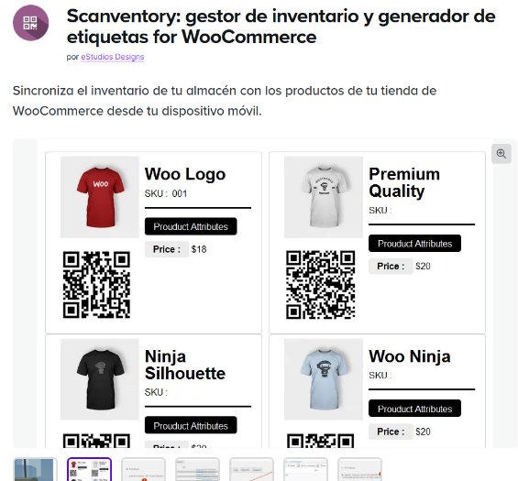

- Inventario + Códigos de barras:

Descripción
Códigos de barras y QR + Inventario + escáner Wifi (SCANPET) es un escáner de códigos de barras y QR, un sistema de gestión de inventario y un escáner Wifi para código de barras y QR, todo ello en una sola aplicación. Le ayudará a administrar su almacén, gestionar su inventario personal o el inventario de su negocio. SCANPET acelerará la toma de datos y mejorará su eficiencia. También le ayudará a administrar órdenes de compra y el registro de ventas. Y todo usando el escáner de código de barras y códigos QR integrado o si lo prefiere sin usar códigos.
Características principales
- Automatización del control de inventarios
Permite el registro rápido y preciso de productos al ingresar, mover o vender, eliminando la necesidad de procesos manuales y reduciendo el tiempo dedicado a la gestión del inventario.
- Reducción de errores
Al evitar la introducción manual de datos, se minimizan las inconsistencias en el stock, lo que contribuye a una mayor precisión en los registros y a una mejor toma de decisiones.
- Mayor eficiencia operativa
Agiliza procesos clave como la toma de inventario físico, la reposición de productos y la identificación de artículos, optimizando el tiempo y los recursos empleados.
- Actualización en tiempo real
Los datos capturados mediante el escaneo de códigos de barras se sincronizan inmediatamente con bases de datos y sistemas ERP, garantizando que la información esté siempre actualizada y accesible.
- Optimización de la logística
Facilita la gestión en almacenes, tiendas y puntos de venta, permitiendo un seguimiento preciso de los productos en cada etapa de la cadena de suministro.
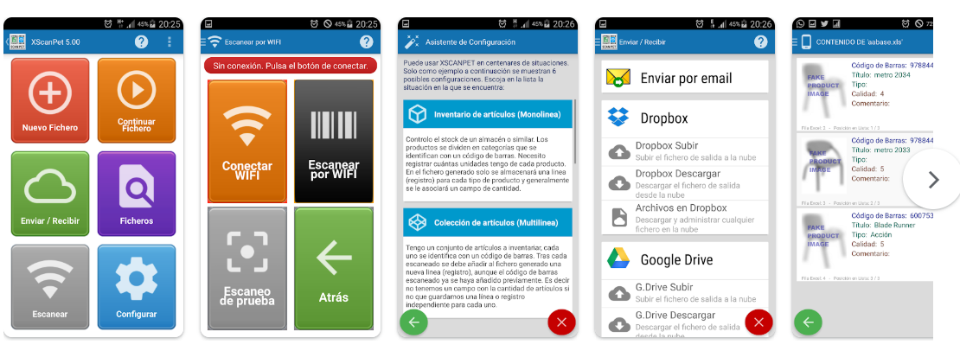

Hemos identificado dos aplicaciones en la App Store y Play Store que podrían ser competencia para nuestro proyecto.

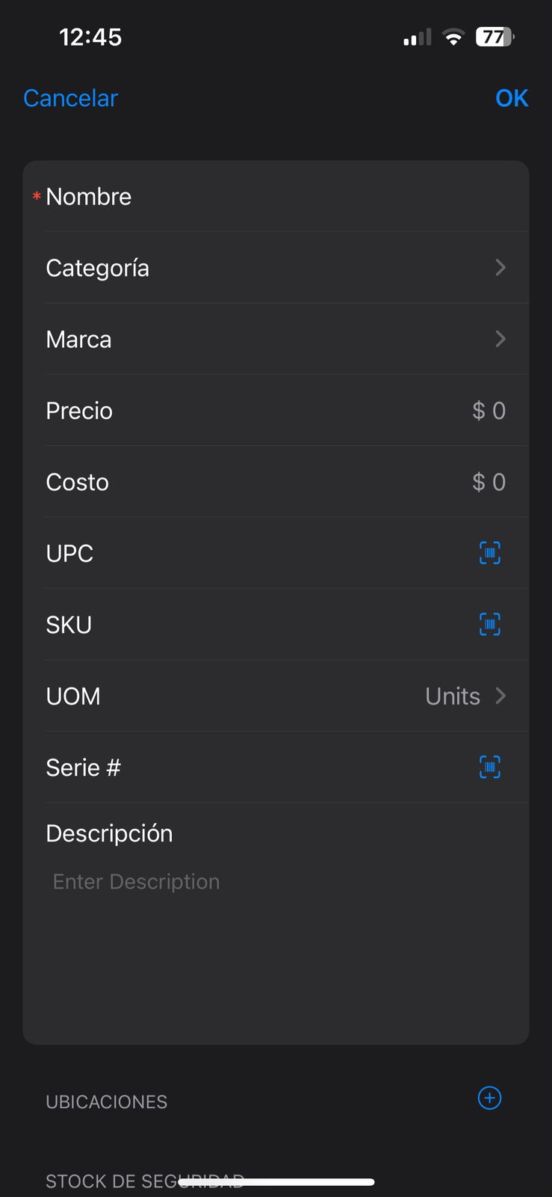
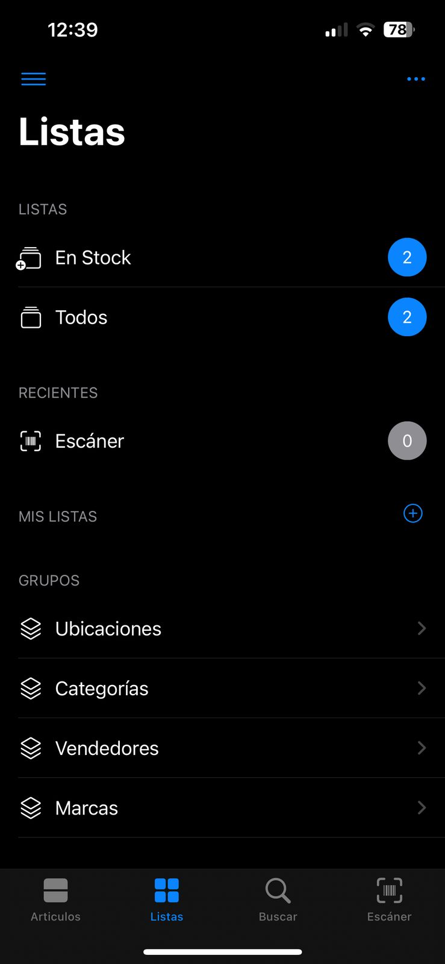
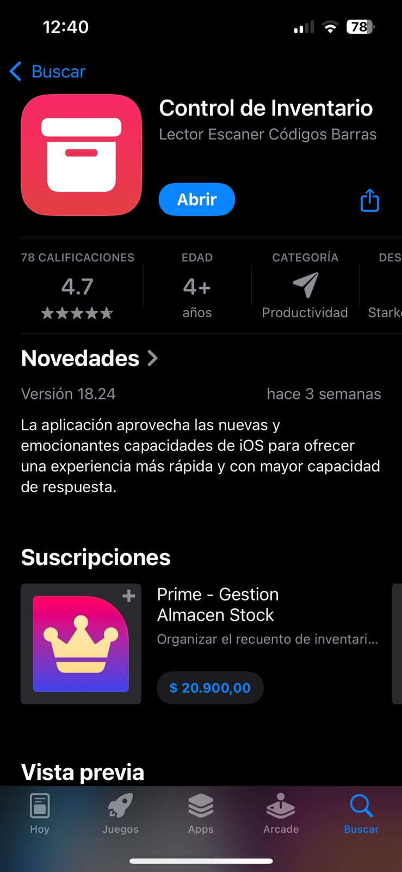
En la app store encontramos a Control Inventario

Esta aplicación tiene un sistema similar al nuestro, pero no se ajusta completamente a nuestros objetivos. Su interfaz es más clara y comprensible que las anteriores; sin embargo, está enfocada en la gestión de inventarios de ventas, donde los artículos registrados deben incluir cantidades y precios. Este enfoque no es el que buscamos para nuestro proyecto.

En la play store encontramos BoxHero

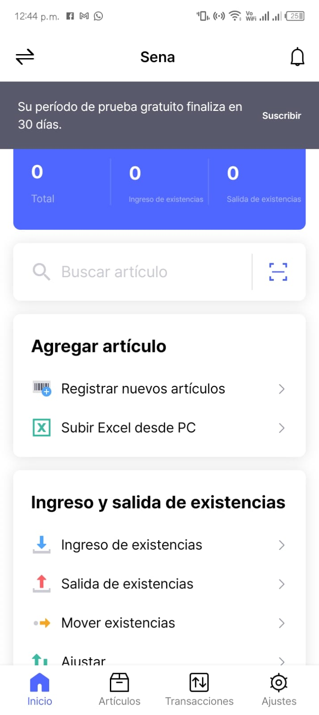
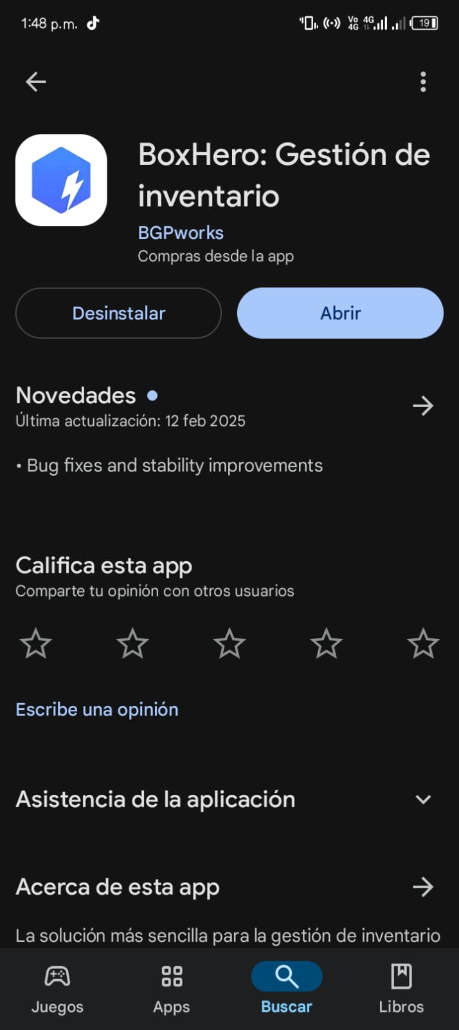

BoxHero cuenta con una función interesante que permite invitar a otras personas para agregar y eliminar artículos. Además, permite registrar objetos que ya poseen un código de barras o ingresarlos manualmente. Es importante destacar que esta aplicación es de pago: al iniciar sesión, solo ofrece un período de prueba de 30 días gratuitos, tras el cual es necesario contratar una suscripción.

Análisis Comparativo
A continuación, se presenta una tabla comparativa de los sistemas analizados:

Plataforma | Funcionalidades | Ventajas | Desventajas
Scanventory | Integración con WooCommerce, generación de códigos QR, gestión móvil del inventario, actualización en tiempo real, registro de actividad | Sincronización automática con tiendas en línea, facilidad de uso | Es un servicio de pago
Inventario + Códigos de barras | Escáner de códigos de barras y QR, gestión de inventarios, escáner Wifi, automatización del control de inventarios | Reducción de errores en el stock, mayor eficiencia operativa | Puede requerir integración con otros sistemas
Control Inventario | Registro de productos con cantidades y precios, gestión de ventas | Interfaz sencilla y clara | Diseñado principalmente para gestión de ventas, no para inventario general
BoxHero | Invitar usuarios para agregar/eliminar artículos, escaneo de códigos de barras, categorías organizadas,  cuenta con una página web oficial | Permite colaboración en tiempo real | Modelo de suscripción, solo ofrece 30 días gratuitos

Mejoras del Proyecto
El sistema que se desarrollará busca integrar las mejores características de las plataformas analizadas, incorporando mejoras clave:
- Interfaz intuitiva y fácil de usar: Diseño claro y organizado para una gestión eficiente.
- Colaboración controlada: Implementación de una función similar a BoxHero, donde los administradores podrán invitar usuarios, pero limitando sus permisos a tareas específicas.
- Organización optimizada: Creación de categorías para una mejor estructuración del inventario.
- Automatización del registro: Reducción de errores en la introducción de datos mediante la sincronización en tiempo real con la base de datos.
- Sistema de actualización en tiempo real: Para garantizar que los cambios en el inventario se reflejen inmediatamente.

Conclusión
Existen diversas aplicaciones en el mercado que abordan la gestión de inventarios mediante códigos QR. Sin embargo, ninguna de ellas se ajusta completamente a los requerimientos del proyecto. A partir del análisis realizado, se han identificado fortalezas y debilidades en cada una, permitiendo definir mejoras clave para nuestro sistema.
El desarrollo del nuevo sistema de inventario con códigos QR se enfocará en la facilidad de uso, la optimización del control de inventarios y la incorporación de funcionalidades innovadoras para diferenciarse de la competencia.

Referencias
- Scanventory:https://woocommerce.com/es/products/scanventory/?aff=16867&cid=2001922
- Inventario + Códigos de barras: https://play.google.com/store/apps/details?hl=es_419&id=com.maiko.scanpet&pli=1

- BoxHero: https://www.boxhero.io/es
- Control inventario:
https://apps.apple.com/bo/app/control-de-inventario/id897331188

